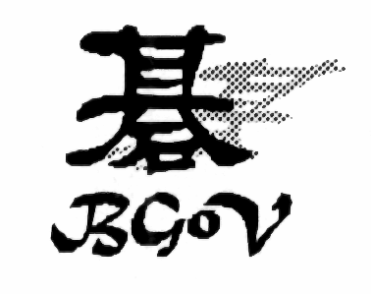

Bayerischer Go-Verein e.V.

Schatzmeister,

Mitgliederreferat

Paul Freitag

Birkenstraße 21

85716 Unterschleißheim

Tel./Fax: (089) 3211146

www.bgov.de

kasse@bgov.de

Bayerischer Go-Verein – Paul Freitag – Birkenstraße 21 – 85716 Unterschleißheim

Einladung zur Mitgliederversammlung 2019

Unterschleißheim, den 10. Oktober 2019

Liebe Mitglieder,

die diesjährige Mitgliederversammlung des Bayerischen Go-Vereins findet im Rahmen des Münchner Turniers am Samstag **2. November** **2019** ab **10:00** statt.

Unsere Tagesordnung lautet:

1. Jahresbericht des Vorstands
2. Rechenschaftsbericht des Schatzmeisters
3. Bericht der Kassenprüfer
4. Antrag auf Entlastung des Vorstands
5. Bestimmung der Kassenprüfer für das kommende Jahr
6. Sonstiges
7. Wahl des Vorstandes von 2019 bis 2022  
   Philip Hiller und Paul Freitag und Florian Sachsenhauser wollen (und werden) in diesem Jahr nicht mehr kandidieren.

Neue Gesichter im Vorstand sind deshalb gerne gesehen.  
Eure Kandidatur für den Vorstand müsst Ihr spätesten am Wahltag bekannt geben. Bitte habt auch ein paar Sätze zu eurer Person parat.   
Fragen zur ehrenamtlichen Mitarbeit im Vorstand des BGoVs beantworten wir gerne.

Wir hoffen, daß ihr zahlreich erscheinen werdet. Falls jemand an diesem Termin verhindert ist, so kann er sich durch ein anderes Mitglied mittels schriftlicher Vollmacht vertreten lassen. (Bitte in diesem Fall den eigenen Namen und den des Vertreters leserlich aufschreiben!)

Weitere Anträge können bis zum 27. Oktober 2019 beim Vorstand eingereicht werden oder - falls es sich um kleine Änderungen handelt - auf der Versammlung selbst gestellt werden.

Hier noch einige Formalien, die wir euch gerne schriftlich geben wollen:

* Der Einzug der Mitgliedsbeiträge wird in diesem Jahr Ende Oktober laufen. Normalerweise warten wir hier gerne die Abrechnung des Deutschen Go-Bunds ab. Aber die liegt noch nicht vor.

Viele herzliche Grüße

Philip Hiller, Paul Freitag und Florian Sachsenhauser

für den Vorstand des BGoV